PRESSEINFORMATION
Techtronic Industries Redaktion:
Central Europe GmbH Pressebüro Dieter Tschorn & Partner
Walder Straße 53 Postfach 101152
40724 Hilden 69451 Weinheim
Tel. (02103) 960 149 Tel. (06201) 5 78 78
www.milwaukeetool.de www.pressebuero-tschorn.de

Milwaukee Conference "World of Solutions" 2025
Milwaukee in Monaco: Neuheitenschau auf Spitzenniveau für Fachhandelspartner und Anwender

Eine Organisation wie für ein Rock-Konzert, große Bühnen für Präsentationen mit Lasershow und Videoeffekten und viel Applaus vom Publikum – die Milwaukee Conference hat sich zu einem Großevent entwickelt, das Veranstaltungsplätze mit entsprechender Logistik erfordert. Mit dem Grimaldi Forum gibt es in Monaco eine Location, die alle Bedingungen hervorragend erfüllt. Ein “Perfect Match”, wie Milwaukee sagt, wenn Werkzeug und Zubehör optimal zusammenpassen. Das erklärt, warum der Hersteller im Februar seine Fachhandelspartner, Anwender und erstmals auch eine Gruppe Influencer bereits zum zweiten Mal an diesen exklusiven Veranstaltungsort eingeladen hat.

Inklusive Mitarbeiter waren über 5.000 Menschen innerhalb von drei Wochen in Monaco auf der Milwaukee Conference „World of Solutions“. Die Gäste der Vertriebsregion EMEA reisten in einem Zeitraum von drei Wochen jeweils zeitlich versetzt an, um sich einen Tag lang an verschiedenen Workstations umfassend über die Neuheiten für 2025 zu informieren. In der Gruppe der deutschen Fachhändler gab es neben vielen „Stammgästen“ auch wieder zahlreiche Teilnehmer, die zum ersten Mal dabei waren. „Unsere konsequente Ausrichtung auf den qualifizierten Fachhandel kommt an“, freut sich Stefan Schütz, Geschäftsführer Techtronic Industries Central Europe GmbH. „Monaco war erneut ein perfekter Platz, um unsere langjährigen und neuen Fachhandelspartner nicht nur zu informieren, sondern für eine Zusammenarbeit auf Spitzenniveau zu begeistern. Das Konzept in Kombination mit unserem selektiven Vertrieb überzeugt und Milwaukee baut seinen Wert als Profimarke weiter aus – auch dank innovativer Werkzeuglösungen und komplett neuer Sortimente, mit denen wir neue Zielgruppen ansprechen.“

Elf Workstations auf über 4.200 qm und eine Partner Zone mit 3.000 qm boten den angereisten Gästen viel Gelegenheit, sich intensiv auszutauschen und die neuesten Entwicklungen aus erster Hand zu erleben. Die Konferenz in Monaco verdeutlichte eindrucksvoll, dass das Unternehmen den engen Dialog mit seinen Partnern und Anwendern sucht, um praxisnahe und effiziente Lösungen zu entwickeln.

Für 2025 hat Milwaukee über 1.000 neue Lösungen in allen Sortimenten angekündigt. Parallel dazu wurde das anhaltende wirtschaftliche Wachstum unterstrichen: 15 Prozent betrug das Umsatzplus im EMEA-Raum 2024 im Vergleich zum Vorjahr. Seit 2008 ist Milwaukee hier durchschnittlich 22 Prozent jährlich gewachsen.

Weiterentwicklung der Akkutechnologie

Ein zentrales Thema der Konferenz waren Innovationen in der Milwaukee Akkutechnologie. Die neuen FORGE-Akkus, die auf den Plattformen M18 und MX FUEL verfügbar sind, bieten mit Pouch- bzw. Tabless-Zellen kürzere Ladezeiten und eine längere Lebensdauer. Mit FORGE definiert Milwaukee kabellose Leistung neu. Mit einem M18 Akku mit 12 Ah ist eine Geräteleistung von bis zu 3.200 Watt möglich. Damit setzt Milwaukee neue Maßstäbe in der kabellosen Baustellenversorgung und unterstreicht sein Ziel, die CO2-Emissionen am Einsatzort weiter zu reduzieren.

Dazu passt auch eine neue, mobile Stromversorgung auf der Basis der MX FUEL-Plattform. Die „rollende Powerbank“ bietet eine Kapazität von 2,5 kWh bei einer Spitzenleistung von 7,2 kW und ist ausgelegt für eine Dauerlast von 3,6 kW. Drei Netzsteckdosen ermöglichen den Betrieb von kabelgebundenen Geräten oder das Aufladen von Akkus direkt auf der Baustelle. Neue Sechsfach-Ladegeräte können dafür jeweils zwei Akkus gleichzeitig mit 6 Ampere laden.

Neue Produktgenerationen und Sortimentsvielfalt

Milwaukee stellte in Monaco eine Vielzahl neuer Produkte vor. Dazu gehören beispielsweise die M18 FBS127-502C Metallbandsäge, die 30 % schneller arbeitet als ihr Vorgängermodell, sowie der M18 BLCHTO Flaschenzug, der eine mobile akkubasierte Lösung für Traglasten bis zu 1.000 kg bietet.

Großes Interesse auf der 12-Volt-Plattform fand der M12 PCSS54 Edelstahl-Rohrabschneider XL, der Edelstahlrohre bis 54 mm Durchmesser in weniger als 30 Sekunden schneidet. Mit einem 12 V/4 Ah-Akku sind bis zu 45 Schnitte möglich. Ebenfalls neu auf der M12-Plattform: die bereits dritte Generation von Akku-Schlagschraubern. Mit 122 mm Baulänge und einem Gewicht von unter 1 kg noch kompakter und leichter als die Vorgängermodelle, bieten die Geräte starke Leistung für kraftvolles Arbeiten an engen Stellen.

Das MX FUEL-Akkusystem bekommt unter anderem Zuwachs bei Technik für den Betonbau. Milwaukee bietet hier Lösungen für den gesamten Prozess, angefangen beim Abpumpen über das Verdichten von Beton bis hin zum Abziehen und Glätten.

Handwerkzeuge, PSA und Aufbewahrungslösungen

Milwaukee hat sein Portfolio über Elektrowerkzeuge hinaus kontinuierlich erweitert. Zum Sortiment gehören mittlerweile mehr als 1.800 Handwerkzeuge, 1.000 Lösungen für persönliche Schutzausrüstung (PSA) und Arbeitskleidung sowie 180 Aufbewahrungslösungen der Packout-Serie und über 3.500 Zubehörprodukte. Allein bei Handwerkzeugen sind für 2025 über 200 Neuheiten geplant, unter anderem Maßbänder für den Einsatz im Außen- oder Innenbereich und mit gewerkespezifischen Ausstattungsmerkmalen. Milwaukee betont, dass alle Maßbänder im eigenen Unternehmen entwickelt und produziert werden.

Ein Highlight bei Arbeitsbekleidung sind neue Heizjacken mit HEXON Heat-Technologie. Sie verfügen über größere Heizflächen mit besserer Wärmeverteilung und heizen deutlich schneller auf als bisher. In Kombination mit neuen, flachen Akkupacks, die speziell für den Einsatz in den Jacken entwickelt wurden, können die Heizzonen zusätzlich über eine App auf dem Smartphone gesteuert werden.

Garten- und Landschaftsbau / OPE

Im Bereich OPE (Outdoor Power Equipment) hat Milwaukee in Monaco elf neue Produkte bis Mitte 2025 angekündigt. Bereits verfügbar ist die Akku-Kettensäge M18 F2CHS50-802 mit 50 cm langem Schwert und 5,8 PS, die für größere Fäll- und Rückschnittarbeiten entwickelt wurde. Dank eines maximalen Drehmoments von 9,5 Nm bleibt die Geschwindigkeit auch bei starker Beanspruchung konstant, ohne dass die Kette blockiert. Die Säge bietet eine höhere Schnittgeschwindigkeit als vergleichbare Benzinmodelle mit 60 cm Schwert und erreicht Vollgas in weniger als einer Sekunde. Der stufenlose Geschwindigkeitsregler und die einfache Kettenschmierung mit verlustfreiem Behälter erhöhen die Bedienfreundlichkeit.

Milwaukee – Der Solution Provider für Profis

Die Vorstellung der Neuheiten an den einzelnen Stationen der Präsentation hat vor allem eines deutlich gemacht: Milwaukee ist längst mehr als ein Hersteller von Elektrowerkzeug und hat sich zu einem Solution Provider mit ganzheitlichen, professionellen Lösungen entwickelt, die konsequent an den Erfordernissen von Handwerk und Industrie ausgerichtet sind. Über alle Warensortimente hinweg gilt: Milwaukee setzt Maßstäbe bei Leistung, Komfort und Langlebigkeit seiner Produkte.

Weitere Informationen: www.milwaukeetool.de

Fotos: Milwaukee

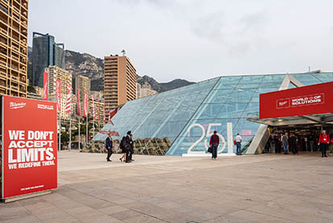
Hat der Milwaukee Conference „World of Solutions“ ideale Bedingungen geboten: das Grimaldi Forum in Monaco.

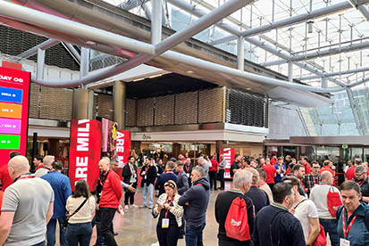
Elf Workstations und eine Partner Zone boten den angereisten Gästen viel Gelegenheit, sich intensiv auszutauschen und die neuesten Entwicklungen aus erster Hand zu erleben.

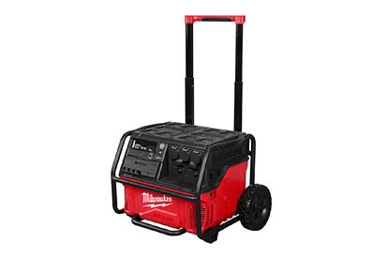
Der mobile Roll-On-Generator IRPSUOP2500 bietet eine Spitzenleistung von 7,2 kW und ist ausgelegt für eine Dauerlast von 3,6 kW. Drei Netzsteckdosen ermöglichen den Betrieb von kabelgebundenen Geräten oder das Aufladen von Akkus direkt auf der Baustelle.

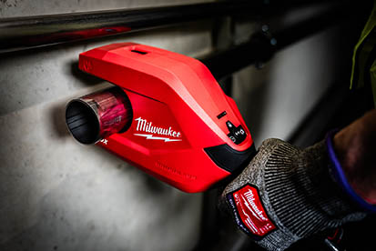
Komfortable und effiziente Lösung: Edelstahl-Rohrabschneider M12 PCSS54 für Durchmesser bis 54 mm

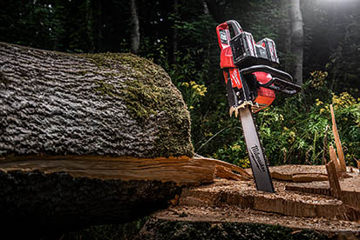
Bereits 46 Lösungen hat Milwaukee für OPE-Anwendungen im Programm. 2025 kommen elf weitere dazu. Schon verfügbar ist die Akku-Kettensäge M18 F2CHS50-802 mit 50 cm langem Schwert und 5,8 PS.

